”שובי הביתה״/אבי ווקנין
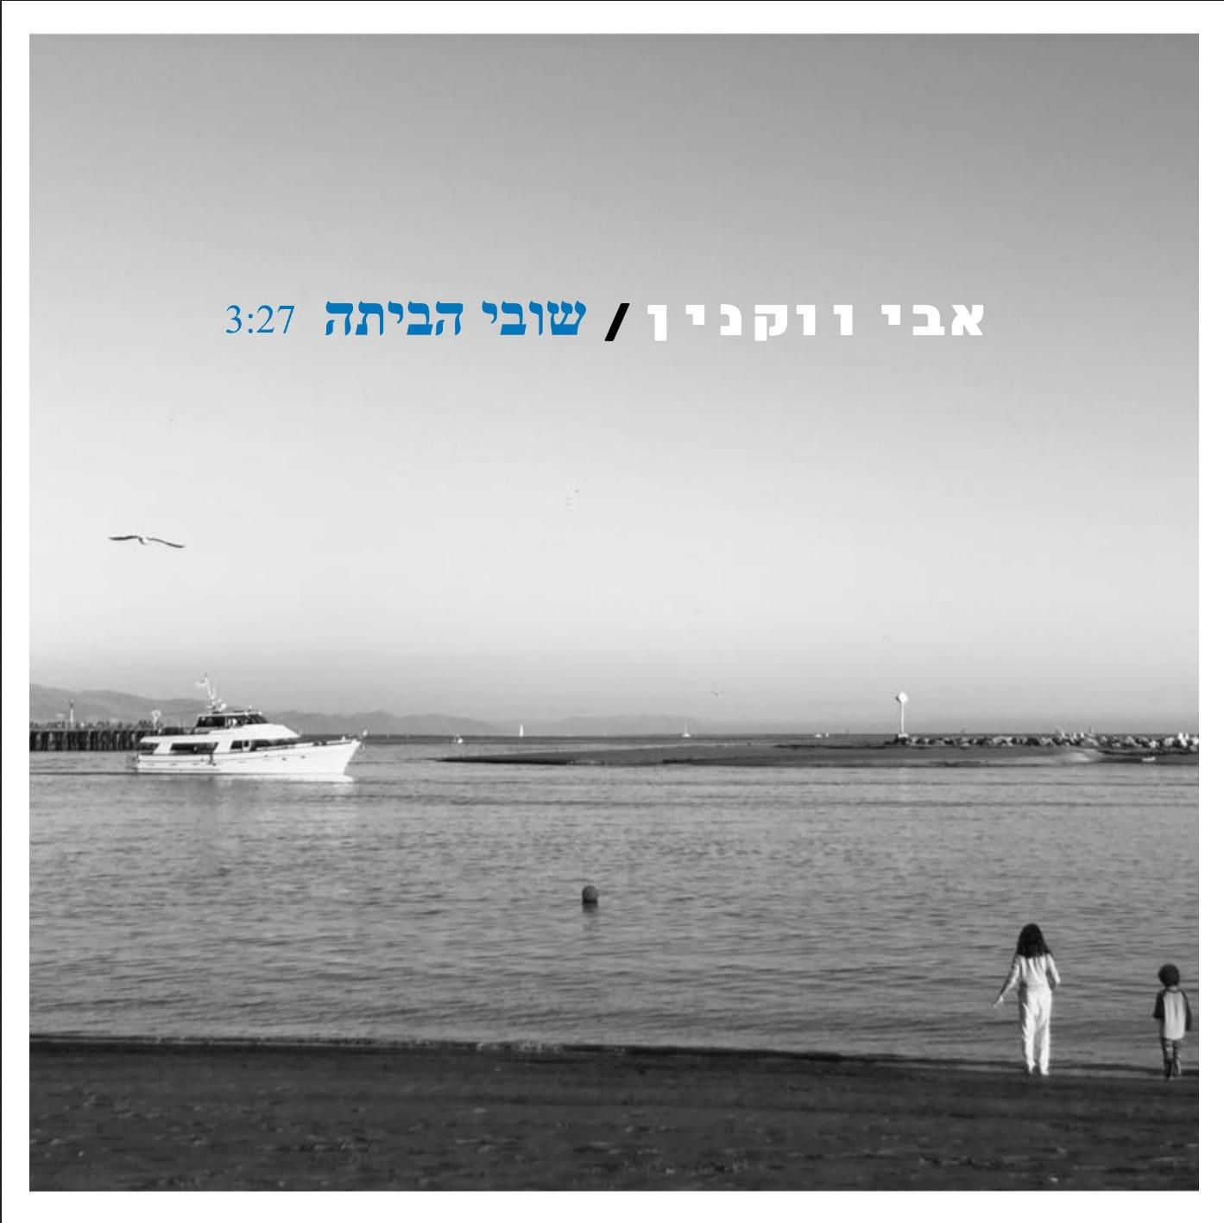
מילים ולחן: אבי ווקנין

שובי הביתה״ שיר חשוף וכנה, מדבר על הקשר של איש לאהוביו מהמקום האישי שלי.
מתוך הכאב והבדידות,בין אדם לאהוביו.
2023 מלחמה בארץ וכולנו חווים טלטלה,רואים את הכאב של המשפחות שנלקח מהם היקר מכל.
כולנו שומעים את הסיפורים של משפחות החטופים ואני לא יכול אפילו לדמיין את הכאב שעובר עליהם.

35 שעות ראשונות של המלחמה הייתי בשדרות עיר הולדתי יחד עם ילדיי,
וכל הפנים והתמונות מהדרום האהוב מחברים אותי שוב לבית.
אחרי 7 שנים סיימתי להקליט את שובי הביתה שבועיים לפני המלחמה,ונדמה שהגיע זמנו לראות אור,אוליי גם לתת קצת.

״כמה געגוע,עיניים עייפות
כמה אהובה את, אני מודה
כמה אומץ עוד אהיה
אני איש שבור לב
אני מודה

שובי הביתה פה ריק מתמיד
תהיי איתי אני מודה אין לי כלום בלעדייך
איך זה קרה לי, הייתי גיבור כזה.
לא צריך דבר מבקש שובי הביתה״

שיר ראשון מתוך אלבום חדש.ווקנין עבד על השירים עם מוזיקאים משדרות והדרום.
ב7 שנים האחרונות חי על קו שדרות-ת״א-קליפורניה והופיע לקהילות היהודיות יחד עם rock in the red zone, סרט על מוזיקאים משדרות שחיים תחת אש.
חודש לפני המלחמה הוא ומשפחתו חזרו ארצה.
ווקנין, יוצר מגוון שאחראי לכתיבת פסי-קול והפקות שונות,בעבר שיתף פעולה עם שלמה ארצי, מיכה שטרית,אמיר דדון,קובי אוז וכנסיית השכל.
באלבומו הקרב ווקנין מתעסק במרחק מהבית,מהארץ,מהשפה.בכאב ההגירה,ופירוק הבית.
גם באלבום זה,ווקנין אחראי על כל המילים והלחנים.
avivakninmusic@gmail.com
052-5746663

